ANEXO I – MODELO DE PROJETO – PIBIC-EM

INSTITUTO FEDERAL DE EDUCAÇÃO, CIÊNCIA E TECNOLOGIA DE BRASÍLIA - IFB
PRÓ-REITORIA DE PESQUISA E INOVAÇÃO – PRPI

- Normas gerais: O projeto deve ser redigido no formato A4, com margens de 2 cm (superior, inferior, esquerda e direita). Utilizar fonte Times New Roman ou Arial, tamanho 11 e espaçamento entre linhas de 1,5. O projeto deverá conter, no máximo, 20 páginas.
OBS. APAGAR ESTE TEXTO EM VERMELHO ANTES DE ENVIAR O PROJETO

TÍTULO

Campus:
Área e subárea do conhecimento de acordo com tabela do CNPq

Local/mês/ano

1. Introdução
Revisão de literatura técnica e/ou científica a respeito do tema definido para o desenvolvimento da pesquisa, apresentando os principais resultados já encontrados, de forma a situar as contribuições pretendidas. Utilizar as normas da ABNT para as citações e construção das referências ao final do documento.

2. Justificativas
Expressar a relevância do tema na área onde se insere e também para o avanço ou disseminação do conhecimento. O problema, levantado a partir do estudo aprofundado do tema, deverá embasar, orientar e definir o raio de atuação da pesquisa.

3. Objetivo geral
O objetivo geral é sempre único. Está diretamente relacionado ao tema e ao problema da pesquisa e norteia a metodologia a ser adotada.
Utilizar verbo no infinitivo que indique, clara e precisamente, o objetivo almejado. Exemplos: investigar, pesquisar, identificar, verificar, avaliar, comparar, descrever, delimitar, determinar, definir, elucidar, explicar.

4. Objetivos específicos
Definidos a partir do objetivo geral, são etapas intermediárias necessárias para viabilizar seu cumprimento. A quantidade de objetivos específicos varia de acordo com a natureza da pesquisa. Podem ser apresentados tanto em itens como em lista numerada.
Cada objetivo específico deve conter apenas um verbo, também no infinitivo, indicando, clara e precisamente, o objetivo almejado. Exemplos: identificar, descrever, sistematizar, caracterizar, indicar, levantar, comparar, relacionar, analisar.

5. Metodologia
Apresentar os métodos que serão empregados para a coleta de dados, descrevendo testes, análises, ensaios, levantamentos, fichamentos, entrevistas ou outros procedimentos necessários para alcançar os objetivos propostos. Expor também como será feita a análise dos dados obtidos.
O texto deve ser redigido de maneira detalhada, porém objetiva, de modo a permitir sua reprodução a qualquer tempo e por qualquer pessoa.
6. Cronograma de execução do projeto
Preencher a tabela abaixo descrevendo, na coluna Atividades, as atividades definidas para o cumprimento dos objetivos traçados pelo projeto e de acordo com a metodologia proposta. Atentar para o prazo de execução do projeto.
7. Plano de trabalho do bolsista
Especificar as atividades que o estudante irá desenvolver no período de vigência do projeto, observando seu prazo de duração.
Atividades | Meses
Atividades | 1 | 2 | 3 | 4 | 5 | 6 | 7 | 8 | 9 | 10 | 11 | 12

8. Referências
Relacionar as referências utilizadas segundo as normas da ABNT.

ANEXO II – INSTRUÇÕES PARA ACESSO AO AGIPI

Prezado(a) proponente,
Neste tutorial você obterá informações sobre como operar dentro do Ambiente para Gestão Integrada de Projetos em Pesquisa e Inovação – AGIPPI para seu cadastro e submissão de projetos de pesquisa à editais de Iniciação Científica e Tecnológica abertos pela Pró-Reitoria de Pesquisa e Inovação (PRPI).
Com este manual você obterá as seguintes informações:
- Como realizar seu cadastro, obrigatório para submissão de propostas no sistema e;
- Como realizar a submissão de propostas no sistema;

Recomenda-se fortemente a leitura minuciosa deste manual para a correta utilização do sistema. O cadastro de usuários ou a submissão de propostas realizadas de forma diferente da especificada neste manual poderão prejudicar o processo de avaliação dos projetos.

Caso você esteja familiarizado com o sistema, ressalta-se o seguinte:
Atente para os documentos exigidos para submissão no edital em que deseja inscrever seu projeto. Em especial, devem ser observadas as seções para inserção de cada documento exigido (manuscrito ou documento suplementar).

1. Quanto ao cadastro
a. Atente para as especificidades relacionadas às informações que devem ser fornecidas no cadastro conforme item 1.3 deste manual.

2. Quanto à submissão das propostas
- O projeto de pesquisa deve ser anexado na seção de "Transferência do manuscrito";
- Demais documentos devem ser anexados ao sistema como na seção "documento suplementar";
- Quando anexar os documentos suplementares, lembre-se de não marcar a caixa correspondente a "Apresentar documento aos avaliadores ...".

TODOS OS ARQUIVOS DA SUBMISSÃO DEVEM ESTAR NO FORMATO PDF
Após a leitura deste manual e havendo dúvidas relacionadas ao uso do sistema para cadastro ou submissão de propostas, ou outra questão relacionada à submissão, entre em contato com a Pró-Reitoria de Pesquisa e Inovação (PRPI) por meio do e-mail prpi@ifb.edu.br ou do telefone 21032110.

Equipe da Pró-Reitoria de Pesquisa e Inovação

1 . Realizando seu cadastro no Ambiente para Gestão Integrada de Projetos em Pesquisa e Inovação – AGIPPI
1.1 Acesse o site pesquisa.ifb.edu.br;
1.2 Na área "Submissão de Projetos – PRPI/IFB", clique em "cadastrar";
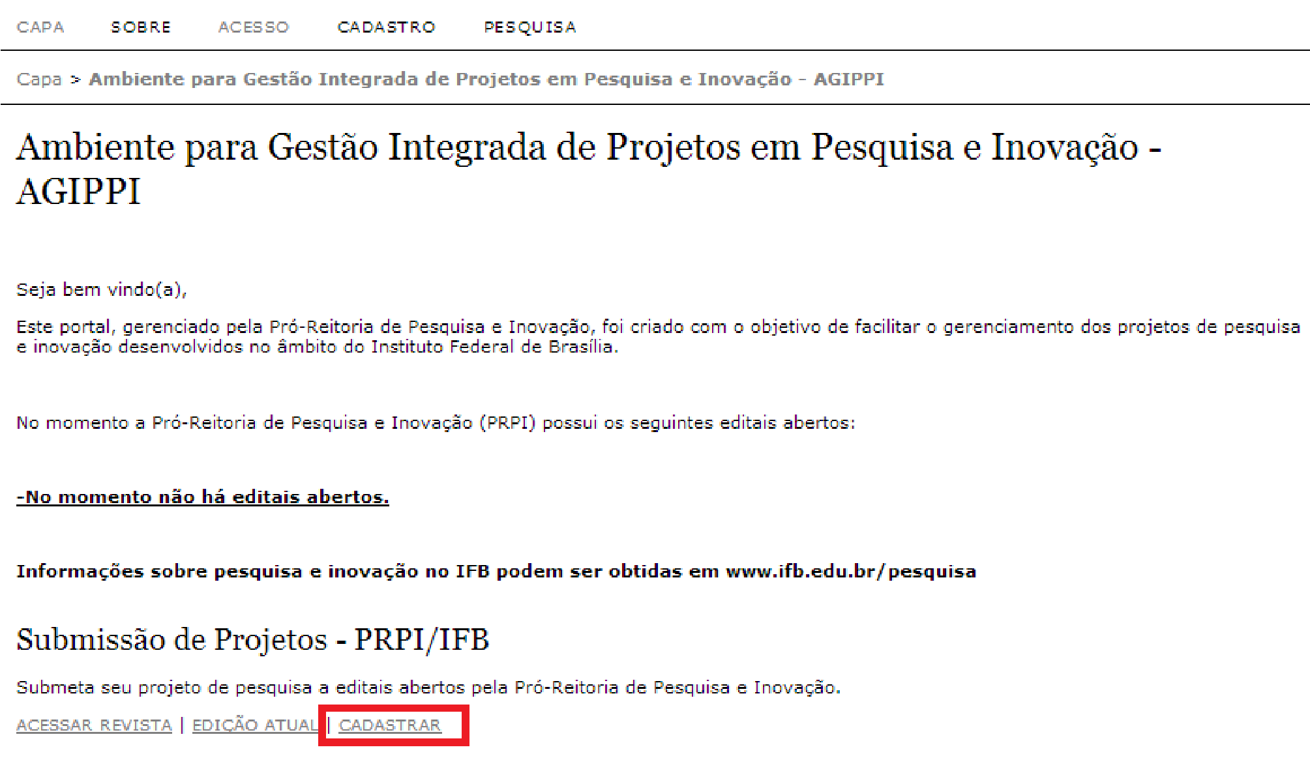
1.3 Preencha as informações solicitadas na tela "cadastrar", conforme especificado abaixo:

Perfil
Login | Seu nome de usuário para acesso
Senha | Sua senha pessoal e intransferível
Repetir senha | Repita sua senha pessoal e intransferível
Pronome de tratamento | Opcional
Prenome | Seu primeiro nome
Nome do meio | Seu nome do meio
Sobrenome | Seu último nome
Iniciais | As iniciais de seu nome, nome do meio e sobrenome. Ex.:Joan Alice  Smith = JAS
Sexo | M ou F
Instituição/Afiliação | Informe seu Campus
Assinatura | Opcional
E-mail | Informe seu e-mail institucional
Confirmar e-mail | Confirme seu e-mail institucional
URL | Informe o link do seu Currículo Lattes
Fone | Informe seu telefone fixo ou celular para contato
Fax | Opcional
Endereço postal | Opcional
País | Brasil
Resumo da Biografia (Ex.: departamento e área) | Informe sua maior titulação
Confirmação | Marque a caixa "Enviar e-mail de confirmação incluindo login e senha"
Cadastrar como | Selecione "autor"

1.4 Para finalizar seu cadastro, clique sobre o botão "cadastrar";
1.5 Com o término do cadastro você estará automaticamente logado no ambiente de submissões. Avance para o ponto 2.4 deste manual. Para sair do sistema, clique em "sair do sistema" no menu à direita da tela.

2. Submetendo sua proposta a editais abertos pela PRPI, no Ambiente para Gestão Integrada de Projetos em Pesquisa e Inovação – AGIPPI
2.1 Acesse o site pesquisa.ifb.edu.br;
2.2 No menu à direita (área de login no sistema) entre com seu login e senha previamente cadastrados, (conforme "1. Realizando seu cadastro"), e clique em "Cadastrar”;

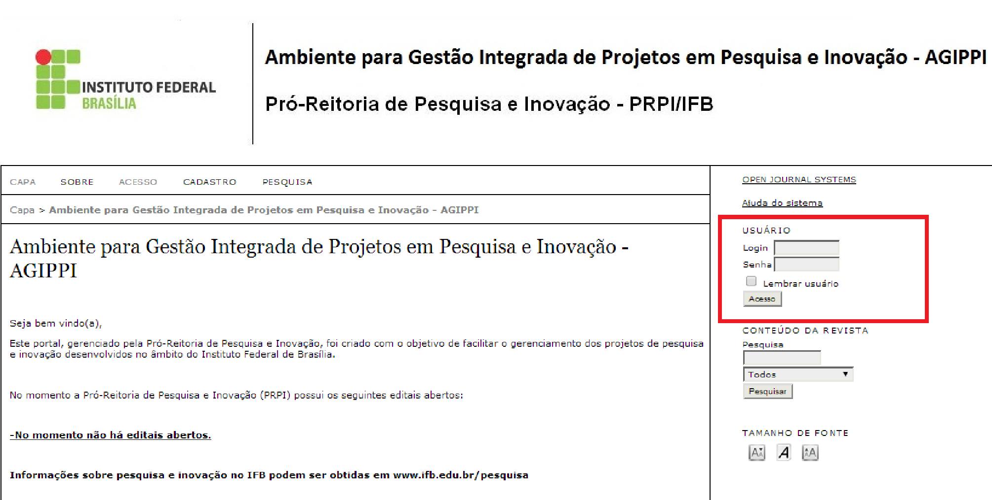

2.3 Após o acesso ao ambiente, na área "Iniciar nova submissão", clique sobre o link "CLIQUE AQUI para iniciar os cinco passos do processo de submissão".

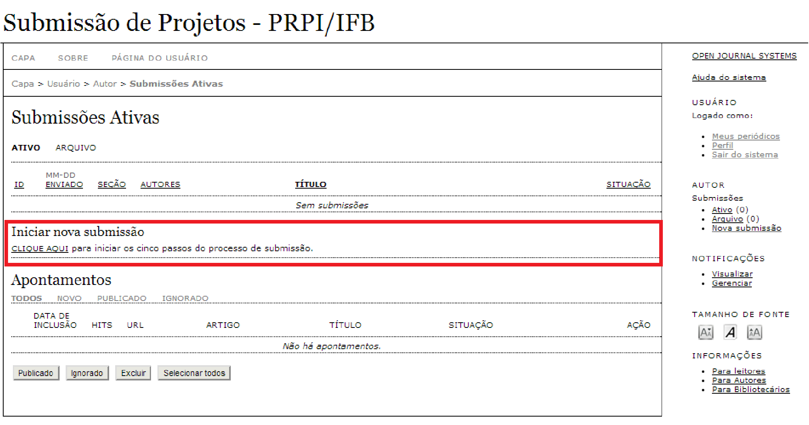
2.4 No passo 1 (iniciar submissão):
2.4.1 Selecione (em Seção) o programa no qual você deseja inscrever seu projeto, de acordo com os editais abertos. Ressalta-se que cabe ao proponente a leitura do edital e a correta identificação do programa.
2.4.2 Marque as caixas em "Condições para submissão", se você atender às condições estabelecidas.
2.4.3 Clique em “Salvar e Continuar”.

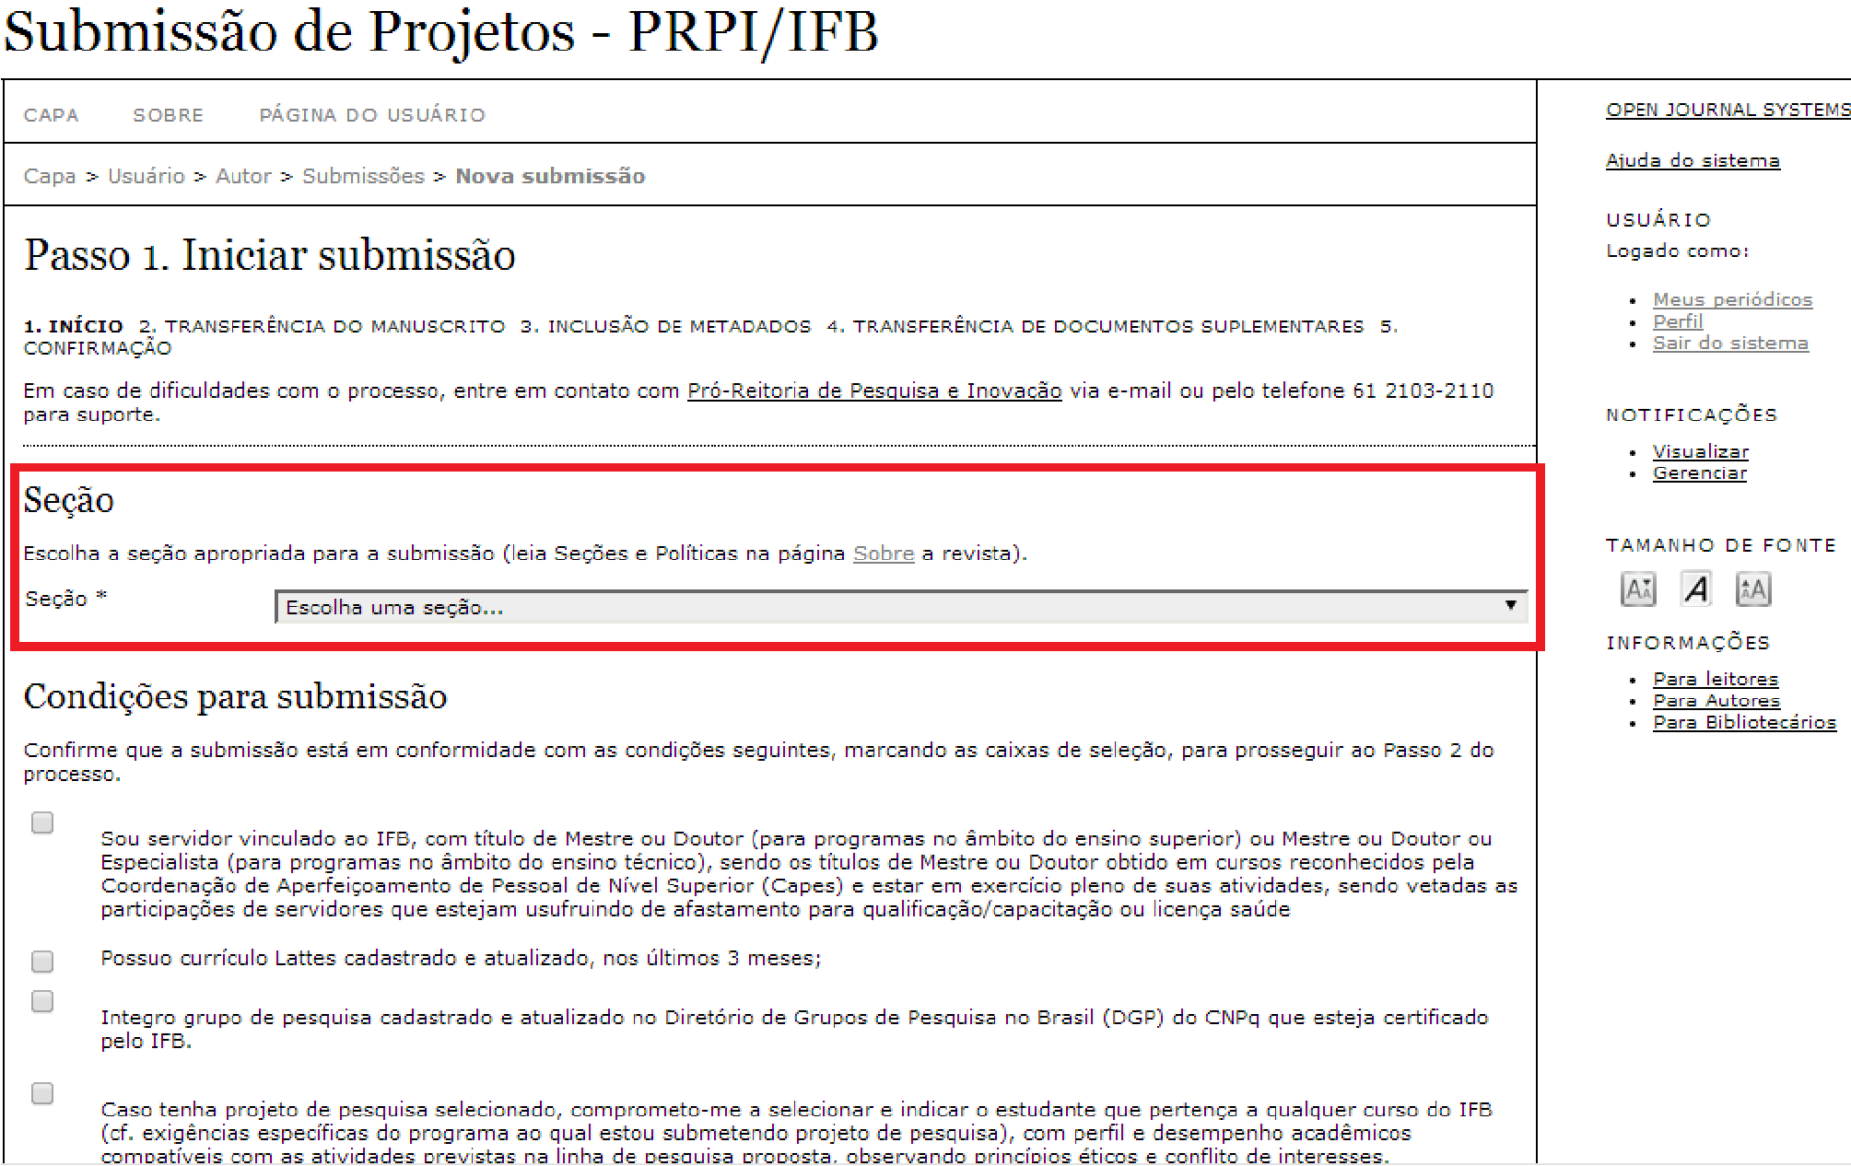

2.5 No passo 2 (transferência do manuscrito):
2.5.1 Na área "transferir arquivo", clique em "Escolher arquivo" e busque o arquivo de seu
PROJETO DE PESQUISA, selecionando-o em seguida e clicando em "Abrir";
2.5.2 Clique em "Transferir";
2.5.3 Confira se o arquivo foi corretamente anexado ao sistema verificando os dados em "Arquivo submetido".
2.5.4 Clique em "Salvar e continuar"

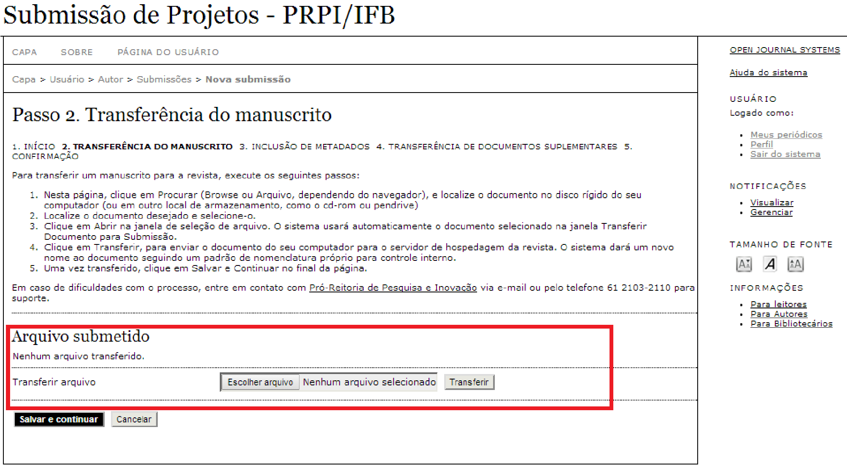
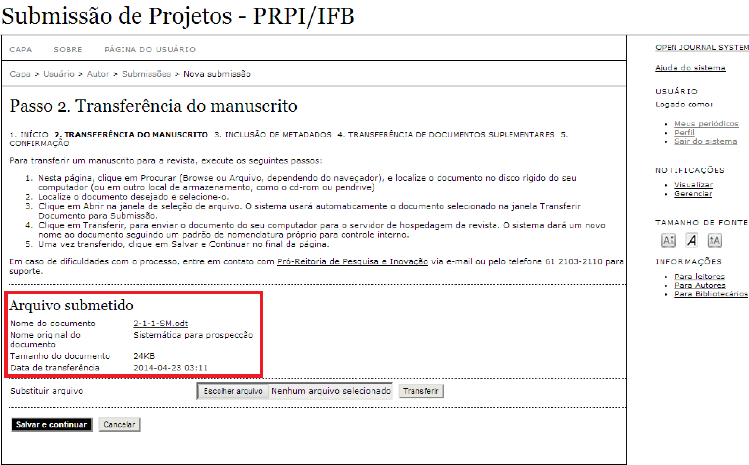

2.6 No passo 3 (Metadados da submissão (Indexação)):
2.6.1 Insira as informações solicitadas pelo sistema (campos com asterisco são de preenchimento
obrigatório), ratificando aquelas que foram recuperadas de seu cadastro;
2.6.2 Clique em "Salvar e continuar";
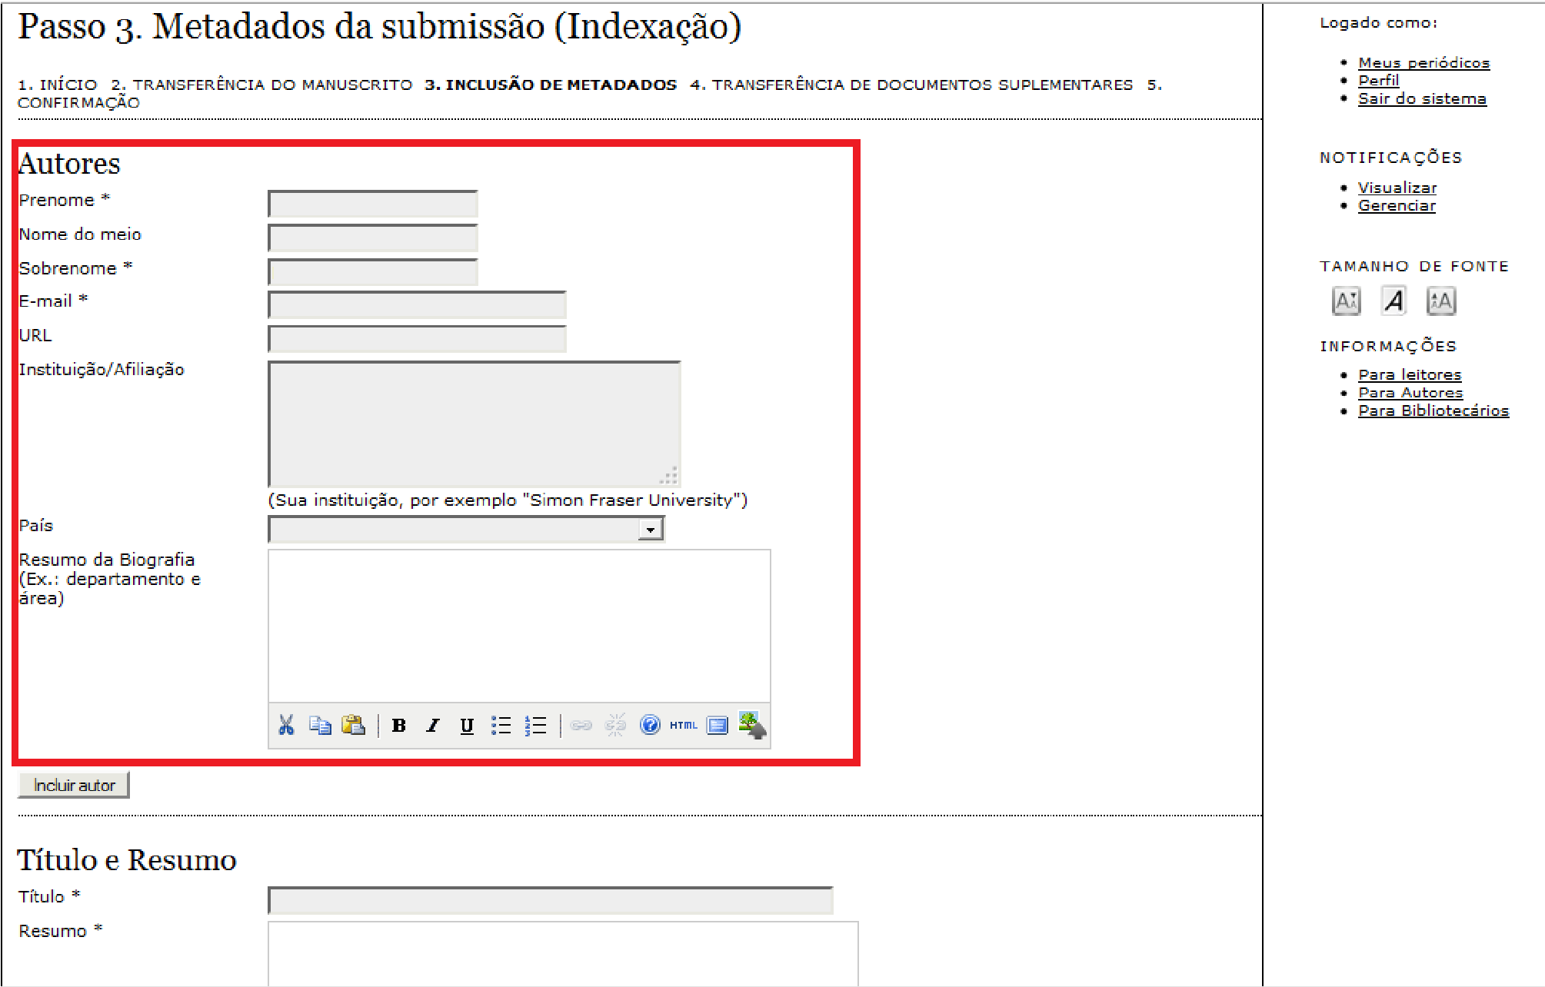

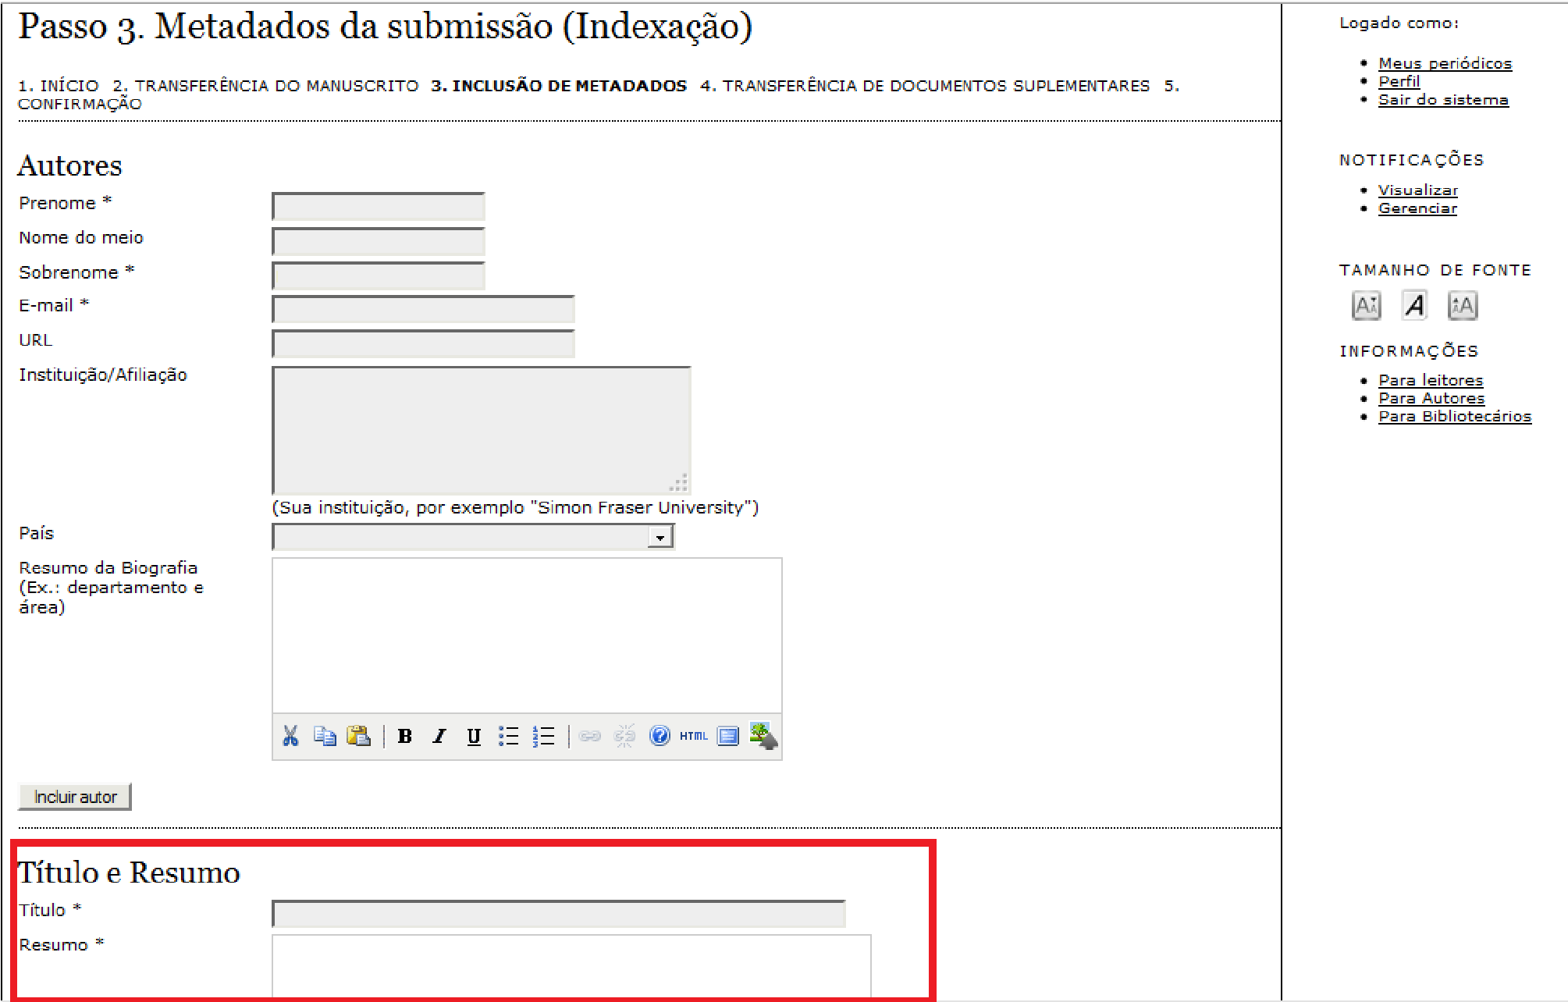

2.7 No passo 4 (Transferência de documentos suplementares):
2.7.1 Na área "transferir arquivo" (canto inferior esquerdo), clique em "Escolher arquivo" e busque
o arquivo de seu COMPROVANTE DE PARTICIPAÇÃO EM GRUPO DE PESQUISA,
selecionando-o em seguida e clicando em "Abrir";
2.7.2 Clique em "Transferir";
2.7.2.1 Em Passo 4a. Incluir documento suplementar:
2.7.2.1.1 Preencha os campos com asterisco (*);
2.7.2.1.2 NÃO MARQUE a caixa correspondente à "Apresentar documento aos avaliadores (sem
metadados), pois não irá comprometer a avaliação pelos pares cega" (ao final da página).
2.7.2.1.3 Clique em "Salvar e continuar";
2.7.1 Na área "transferir arquivo" (canto inferior esquerdo), clique em "Escolher arquivo" e busque
o arquivo de seu CURRÍCULO LATTES, selecionando-o em seguida e clicando em "Abrir";
2.7.2 Clique em "Transferir";
2.7.2.1 Em Passo 4a. Incluir documento suplementar:
2.7.2.1.1 Preencha os campos com asterisco (*);
2.7.2.1.2 NÃO MARQUE a caixa correspondente à "Apresentar documento aos avaliadores (sem
metadados), pois não irá comprometer a avaliação pelos pares cega" (ao final da página).
2.7.2.1.3 Clique em "Salvar e continuar"
2.7.3 Confira se todos os documentos suplementares foram corretamente anexados ao sistema.

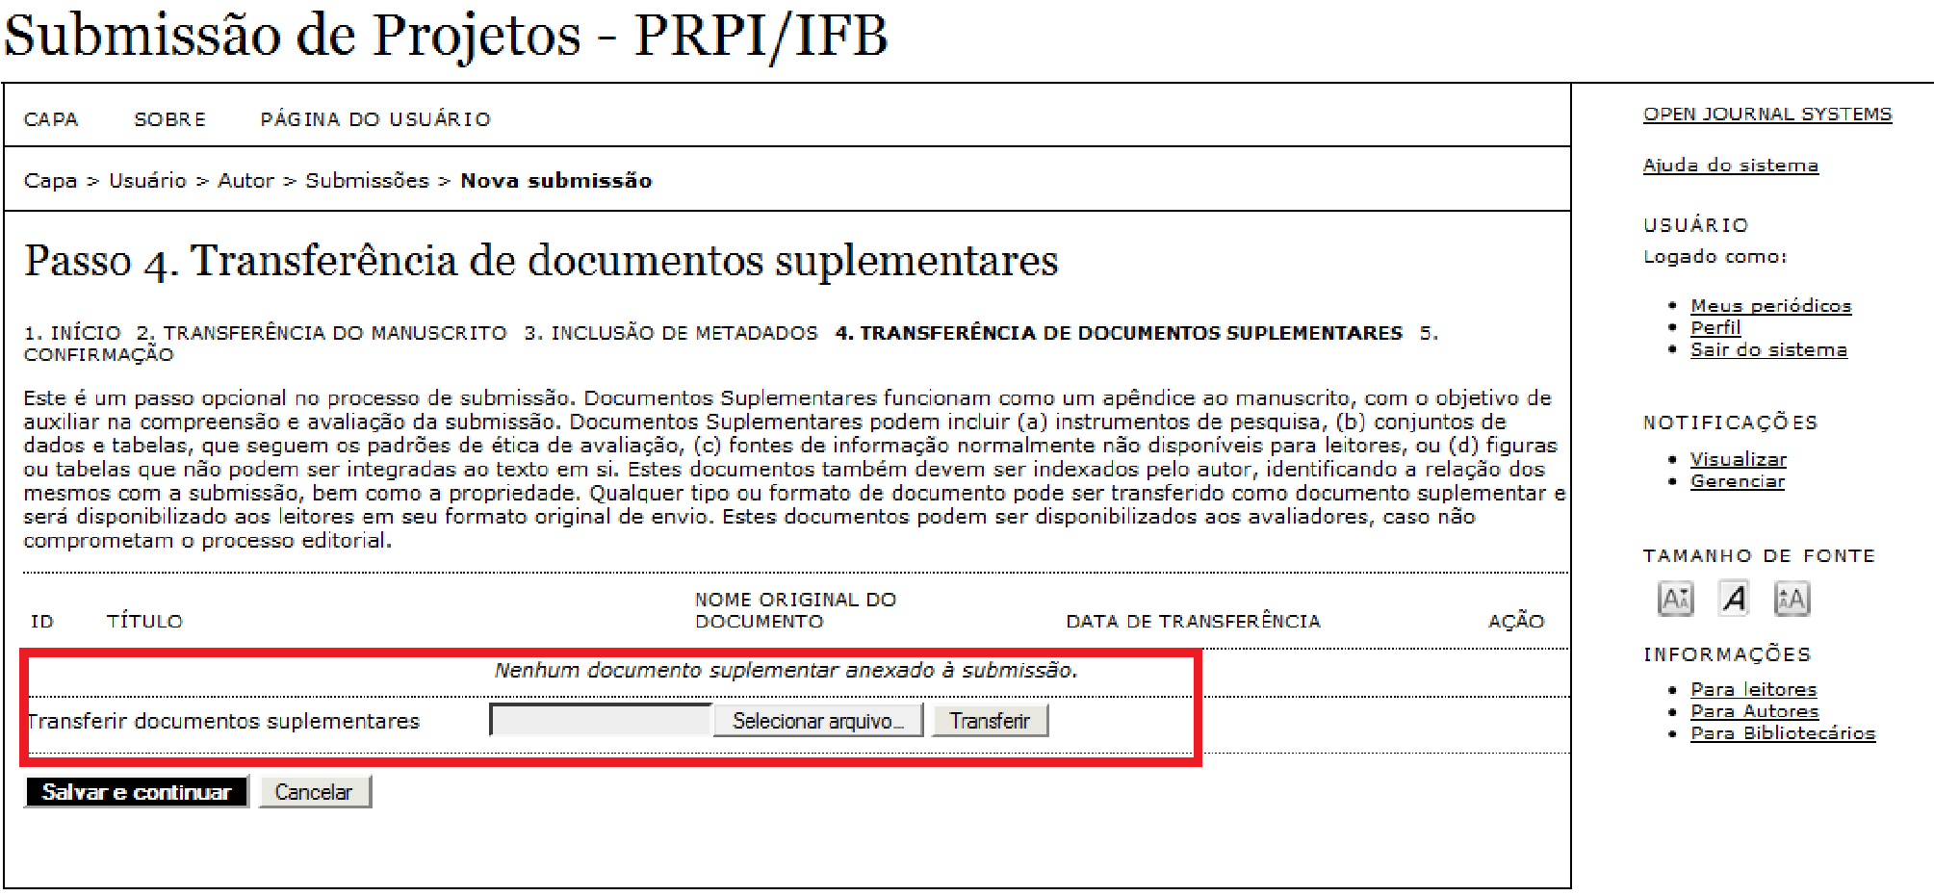

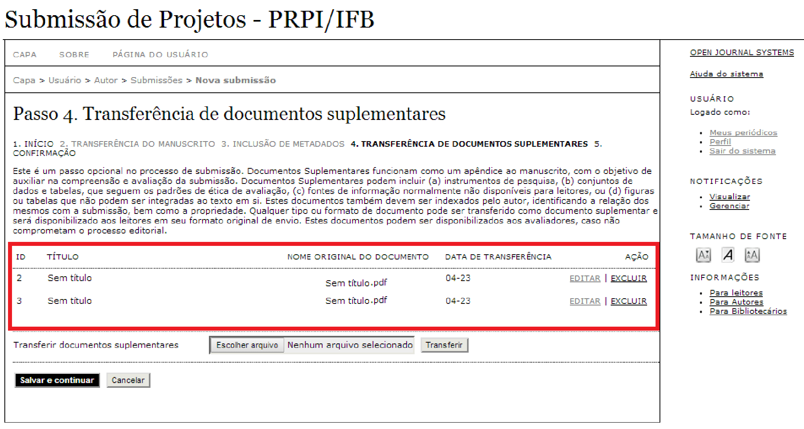
2.7.4 Clique em "Salvar e continuar";
2.8 No passo 5 (Confirmação da submissão):
2.8.1 Confira se todos os arquivos (projeto de pesquisa, comprovante de participação em grupo de
pesquisa e currículo lattes) foram corretamente anexados ao sistema;
2.8.2 Clique em "Concluir submissão".

2.9 Para sair do sistema, clique em "Sair do sistema", no menu à direita.

ANEXO III - Ficha de autoavaliação de proponente de projeto de pesquisa para
Iniciação Científica e Tecnológica
Nome do proponente:
O proponente declara que as informações prestadas são verdadeiras e exatas, feitas em observância aos artigos 297 - 299 do Código Penal.
A Pró-Reitoria de Pesquisa e Inovação poderá solicitar comprovação da pontuação declarada.
Objeto de avaliação | Pontuação por item | Máxima | Obtida | Especificação da pontuação (2014 em diante)
Produção acadêmica
1. Autoria ou organização de livro com ISBN | 3 por livro | 9 |  | [inserir título do livro e ISBN]
2. Autoria de capítulo de livro com ISBN | 2 por capítulo | 6 |  | [inserir nome do capítulo, título do livro e ISBN]
3. Artigo publicado em periódico com ISSN | 4 por artigo em periódico Qualis A | 16 |  | [inserir título do periódico, do artigo, ISSN e qualis da área do artigo e referente ao período da publicação]
3. Artigo publicado em periódico com ISSN | 3 por artigo em periódico Qualis B | 16 |  | [inserir título do periódico, do artigo, ISSN e qualis da área do artigo e referente ao período da publicação]
3. Artigo publicado em periódico com ISSN | 2 por artigo em periódico Qualis C | 16 |  | [inserir título do periódico, do artigo, ISSN e qualis da área do artigo e referente ao período da publicação]
4. Trabalho completo publicado em anais de eventos científicos | 2 por trabalho completo | 10 |  | [inserir título do trabalho, do evento e ISSN]
5. Resumo publicado em anais de eventos científicos | 1,5 por resumo expandido | 9 |  | [inserir título do resumo, do evento e ISSN]
5. Resumo publicado em anais de eventos científicos | 1 por resumo simples | 7 |  | [inserir título do resumo, do evento e ISSN]
Experiência na área da pesquisa
6. Coordenador de projeto de pesquisa aprovado em edital (interno ou externo) ou orientação concluída de projeto de Iniciação Científica ou Tecnológica | 2 por coordenação/ orientação | 14 |  | [inserir título do projeto e n° do edital de vínculo]
7. Orientação concluída de TCC (graduação), monografia (especialização), dissertação (mestrado) ou tese (doutorado) | 1,5 por orientação | 6 |  | [inserir título do trabalho, do estudante, nível e data]
8. Participação em banca de TCC (graduação), monografia (especialização), dissertação (mestrado) ou tese (doutorado) | 1 por participação | 6 |  | [inserir título do trabalho, do estudante, nível e data]
9. Avaliador de trabalhos de evento científico | 1 por evento | 5 |  | [inserir nome do evento, local de realização e data]
10. Parecerista ad hoc de revistas científicas | 2 por revista | 6 |  | [inserir nome das revistas]
11. Parecerista ad hoc de agências de fomento | 3 por agência | 6 |  | [inserir nome da agência de fomento]
Total dos pontos |  | 100
ANEXO IV – CRITÉRIOS PARA AVALIAÇÃO DO PROJETO

Critérios de Avaliação | Valor do item/pontos | Nota atribuída/pontos
1. Objetivos do projeto claros e bem definidos | 20
2. Relevância para o desenvolvimento científico | 20
3. Metodologia de acordo com o cronograma proposto e com os objetivos | 25
4. Adequação do plano de trabalho do bolsista | 20
5. Qualidade textual | 15
Total dos pontos | 100

Comentários:

ANEXO V – FORMULÁRIO PARA INTERPOSIÇÃO DE RECURSO

Orientações para interposição do recurso

Os requerimentos de recursos somente serão acolhidos se interpostos nos prazos previstos no em edital a que se refere o resultado preliminar questionado, e deverão ser, obrigatoriamente, apresentados na forma desse formulário.
Em hipótese alguma será aceita revisão de recurso.

Identificação do elaborador do recurso

Nome completo:_________________________________________________________________
Lotação:________________________________________________________________________

Solicitação

À Pró-Reitoria de Pesquisa e Inovação (PRPI) do IFB

Solicito a revisão do resultado preliminar atribuído ao projeto de pesquisa ____________________________
__________________________________ submetido ao Edital N° ________/______ para seleção de projetos de pesquisa, conforme argumentação apresentada nesse recurso.

_______________________, _____ de ________________ de ________.

________________________________________________
Assinatura

Argumentação (identificar o (s) critério (s) em desacordo e justificar o pleito)
___________________________________________________________________________________
___________________________________________________________________________________
____________________________________________________________________________________________________________________________________________________________________________________________________________________________________________________________________________________________________________________________________________________________________________________________________________________________________________________________________________________________________________________________________________________________________________________________________________________________________________________________________________________________________________________________________________________________________________________________________________________________________________________________________________________________________________________________________________________________________________________________________________________________________
_________________________________________________________________________________________________________________________________________________________________________________________________________________________________________________________
___________________________________________________________________________________________________________________________________________________________________________________________________________________________________________________________________________________________________________________________________________________________________________________________________________________________________________________________________________________________________________________________________________________________________________________________________________________________________________________________________________________________________________________________________________________________________________________________________________________________________________________________________________________________________________________________________________________________________________________________________________________________________________________________________________________________________________________________________________________________________________________________________________________________________________________________________________________________________________________________________________________________________________________________________________________________________________________________________

